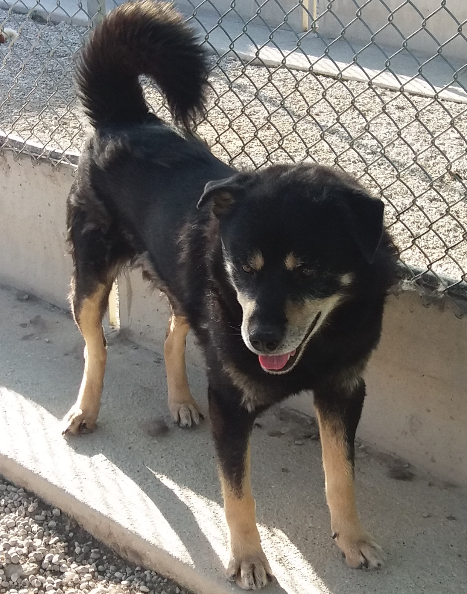
Nome: Black

Anno di nascita: 25/01/2008
Razza: rottweiler
Sesso: maschio
Taglia: grande
Ingresso nel canile: 14/08/2013

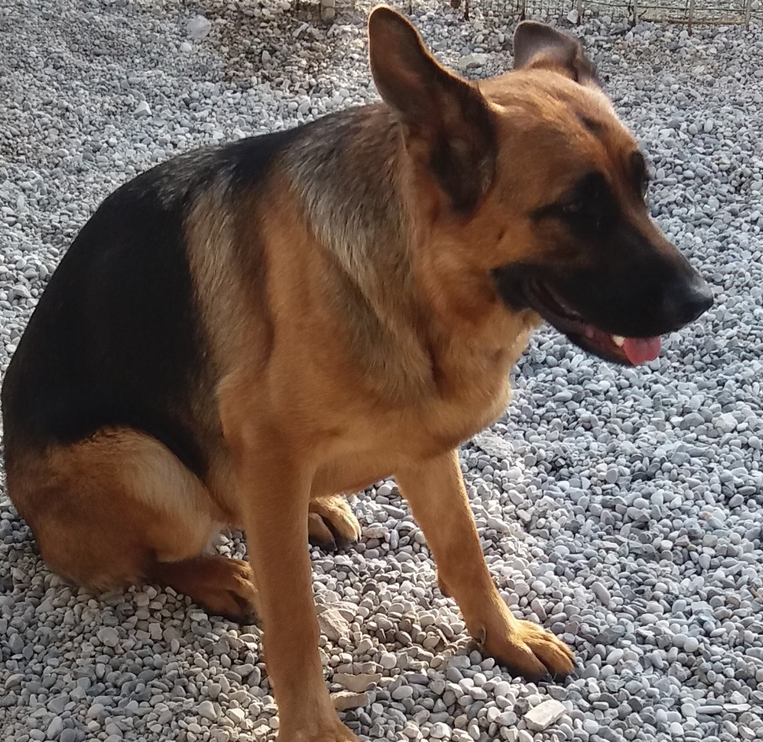
Nome: Rexy

Anno di nascita: 05/05/2010
Razza: pastore tedesco
Sesso: femmina
Taglia: grande
Ingresso nel canile: 20/09/2016

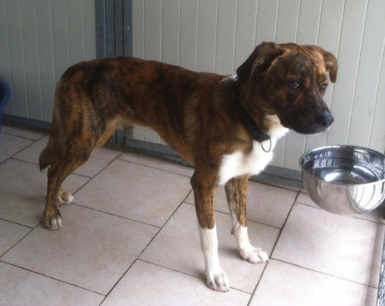
Nome: Franco

Anno di nascita: 25/01/2012
Razza: meticcio tricolore
Sesso: maschio
Taglia: media
Ingresso nel canile: 12/05/2016

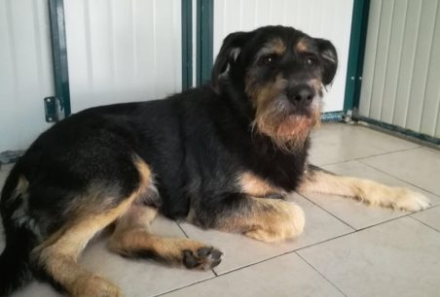
Nome: Fausto
Anno di nascita: 23/01/2012
Razza: meticcio
Sesso: maschio
Taglia: media
Ingresso nel canile: 06/08/2016


Nome: Pallina

Anno di nascita: 25/11/2014
Razza: maltese
Sesso: femmina
Taglia: piccola
Ingresso nel canile: 29/04/2017

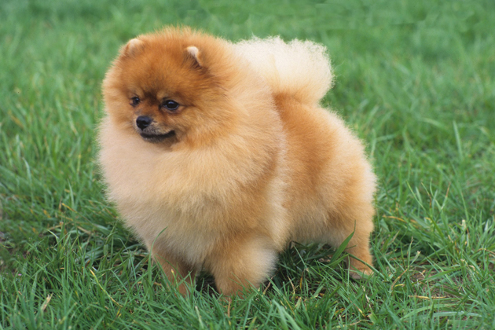
Nome: Cappuccino

Anno di nascita: 12/12/2015
Razza: pomeranian
Sesso: maschio
Taglia: piccola
Ingresso nel canile: 14/07/2017

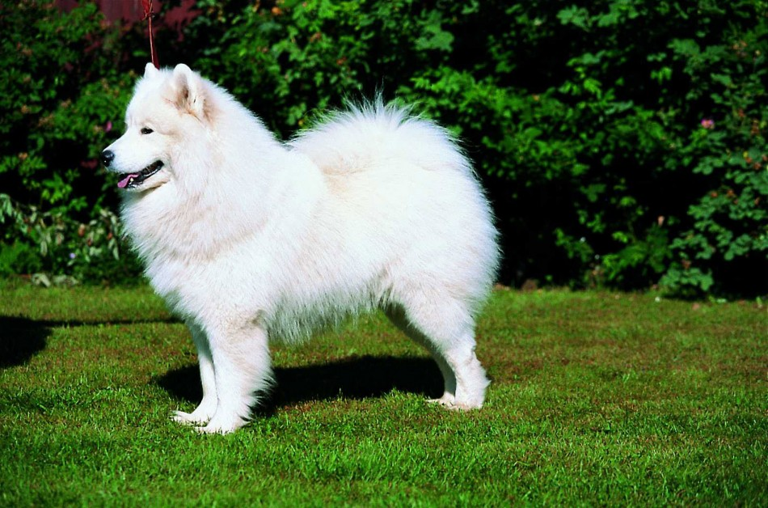
Nome: Snow

Anno di nascita: 03/06/2012
Razza: samoiedo
Sesso: maschio
Taglia: grande
Ingresso nel canile: 24/04/2015

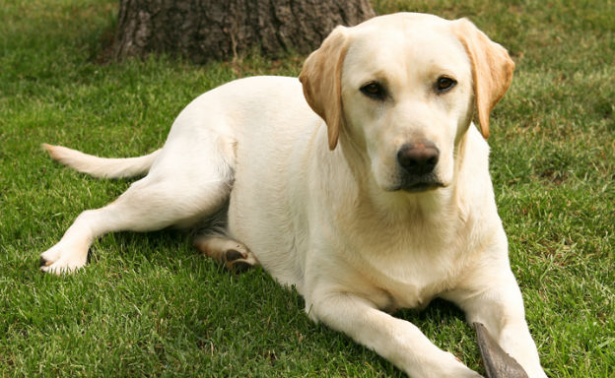
Nome: Rio

Anno di nascita: 12/05/2009
Razza: labrador
Sesso: maschio
Taglia: grande
Ingresso nel canile: 06/02/2013

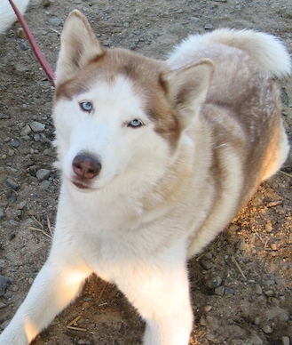
Nome: Lagertha

Anno di nascita: 11/12/2013
Razza: husky
Sesso: femmina
Taglia: grande
Ingresso nel canile: 18/05/2015

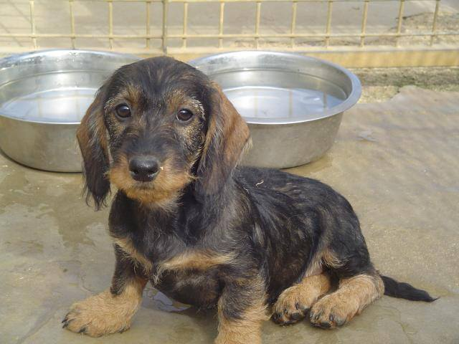
Nome: Poppy

Anno di nascita: 19/02/2014
Razza: bassotto
Sesso: femmina
Taglia: piccola
Ingresso nel canile: 27/11/2017

